SALPALINJA 80 VUOTTA -MAANPUOLUSTUSJUHLA 29.8.2020 VIROLAHTI, VAHTIVUORI-AREENA
Salpalinjan perinneyhdistyksen valtuuskunnan puheenjohtaja, talousneuvos Arno Latvus Helsinki
Viime keväänä tuli kuluneeksi 80-vuotta siitä, kun Salpalinjan rakentaminen käynnistyi ylipäällikkö Mannerheimin määräyksestä. Salpalinja on moniulotteinen linnoitusketju, jota suunnitelman mukaisesti lähdettiin toteuttamaan eteläiseltä Suomenlahdelta, juuri täältä Virolahdelta, aina pohjoiseen Petsamoon saakka. Pituutta tälle vahvalle puolustuslinjalle tuli 1.200 km ja sitä on pidetty Suomen suurimpana rakennushankkeena.
Salpalinjan rakentaminen nähtiin välttämättömänä maanpuolustuskykymme vahvistamiseksi ja itsenäisyytemme turvaamiseksi. Yksimielisyys Salpalinjan rakentamisesta oli vahva pohja viedä hanketta eteenpäin. Tätä tahtoa tarvitsimme ja sitä löytyi talvisodan jälkeen. Talvisodan päättyessä maaliskuussa 1940 uuden rajan taakse jäivät kaikki itärajan linnoitteet. Ylipäällikkömme Mannerheim oivalsi ja ymmärsi vahvan puolustuslinjan merkityksen ja määräsi linnoitustyöt aloitettavaksi vain 9 päivää talvisodan päättymisestä. Hänellä oli näkemystä ja ymmärrystä ja samalla tilannetajua enemmän kuin kenelläkään muulla. Salpalinja kokonaisuudessaan on ollut valtava rakennustyö ja nyt se on näkyvä muistomerkki yhteisestä maanpuolustustahdosta.
Suomalaisten linnoitustyöt keskitettiin uuden itärajan suojaksi. Tähän puolustusjärjestelmään liittyi erillinen Hankoniemen linnoittaminen, koska Hangon vuokra-alue muodosti vaarallisen tukialueen vihollisen mahdolliselle selustahyökkäykselle. Tämä mahdollisuus ja vaara päätettiin torjua vahvoin linnoittein ja alueen puolustamiseksi rakennettiin Hankoniemen kaulaosaan Harparskogin alueelle vakinaisiksi kantalinnoitteiksi betonibunkkereita. Tällä tavoin haluttiin vahva maanpuolustuksellinen suoja ulottaa koko itärajamme lisäksi Hankoniemen vuokra-alueen tuntumaan. Siten Harparskog Hankoniemessä liittyy kiinteästi Salpalinjan puolustuskokonaisuuteen.
Salpalinjaa rakennettiin vuosina 1940-1941 ja edelleen vuonna 1944. Rakentajia oli enimmillään 35.000 miestä ja heitä muonittamassa 2.000 lottaa. Heidän lisäkseen rakennustöissä oli vapaaehtoisia järjestöjä, yksityisiä henkilöitä ja puolustusvoimien omaa henkilökuntaa. Nämä kaikki kuvastavat laaja-alaista maanpuolustustahtoa ja päättäväisyyttä.
AJATUS RUOTSIN TURVAVYÖHYKKEESTÄ

Salpalinjan rakentamisen alkuvaiheessa Ruotsi halusi olla mukana hankkeessa omalla vahvalla panoksellaan. Ruotsista lähetettiin keväällä 1940 vapaaehtoisia siviilityömiehiä, joita oli töissä enimmillään 900. Jo talvisodan aikana Ruotsissa oli syntynyt ajatus auttaa itäistä naapuriaan sen taistelussa suurvaltaa vastaan. Ruotsalaisia kannusti vapaaehtoistyöhön myös ajatus Suomesta Ruotsin turvavyöhykkeenä ja siten Suomen auttaminen koettiin Ruotsin hyväksi tehdyksi maanpuolustustyöksi. Kun Saksa hyökkäsi huhtikuun 9. päivänä 1940 Tanskaan ja Norjaan, Ruotsin hallitus päätti vetää joukkonsa Suomesta takaisin. Oleellista on, että merkittävä määrä rakennustöissä tarvittavia koneita, laitteita ja kalustoa jätettiin Suomeen Salpalinjan rakennustyön edistämiseksi.

Olemme erittäin kiitollisia läntiselle naapurimaalle Ruotsille sieltä saamastamme avusta. Merkittävää on, että ruotsalaiset tulivat välittömästi Suomeen ja juuri tänne Virolahdelle antamaan monipuolista apuaan Salpalinjan toteuttamiseksi. Suuri miesmäärä ja heidän mukanaan tulleet uudet ja tehokkaat koneet, laitteet ja ajoneuvot olivat suureksi avuksi. Ruotsalaiset olivat ja ovat meidän todellisia ystäviä.
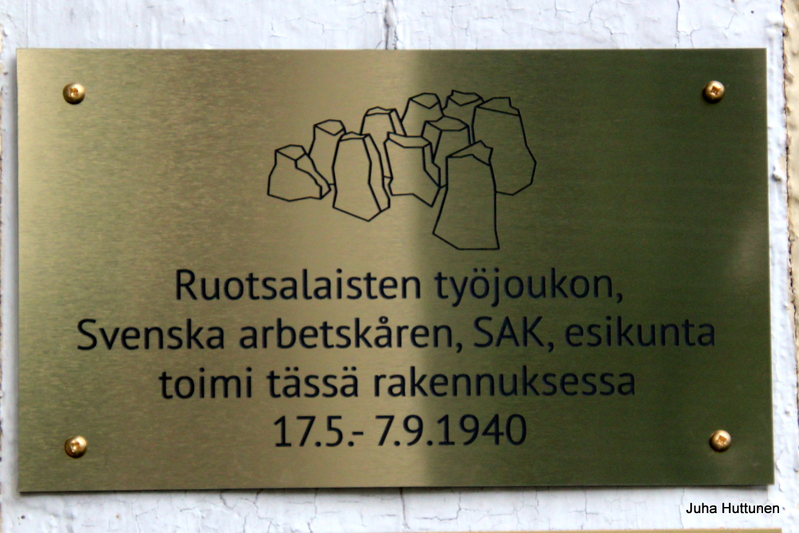
Harjun Oppimiskeskukseen päärakennukseen kiinnitetty Svenska Arbertskåren Esikunnan laatta.
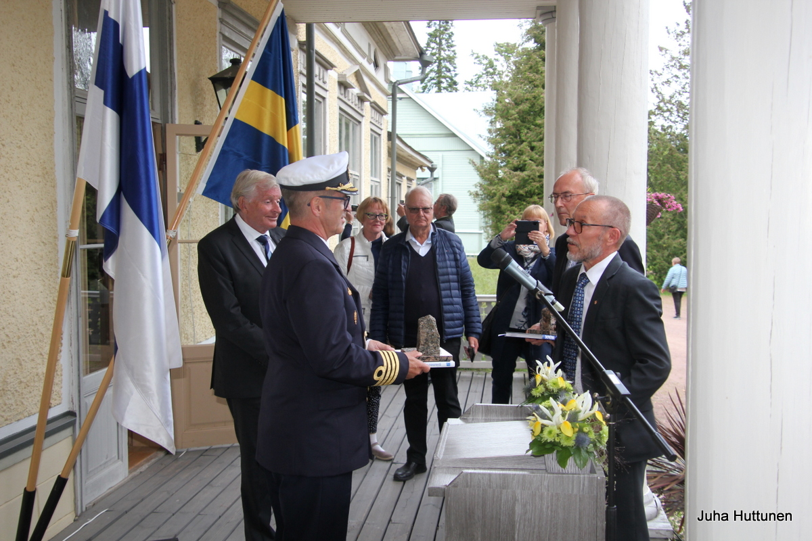
Laatan paljastustilaisuudessa vaihdettiin muistoesineitä. Salpalinjan perinneyhdistyksen puheenjohtaja Osmo Havuaho (oik) ja valtuuskunnan puheenjohtaja Arno Latvus luovuttivat Kalevi Wikströmille ja Svenska Finlandsfrivilligas Minnesföreningen´n puheenjohtaja Jan Molinille (vas) estekiviveistokset ja Ruotsin Suomessa palvelleiden vapaaehtoisten perinneyhdistys puolestaan luovutti pienoistaulun (kuva alla) suomalaisille isännilleen.
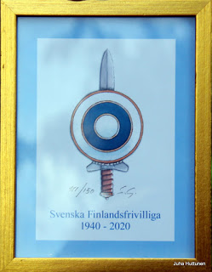

Salpalinja oli tehokas maanpuolustuksellinen turva jo välirauhan aikana linnoitustöiden edistyessä. Jatkosodan aikana rakennettiin keskeisimmät linnoitteet täyteen toimintavalmiuteen. Vahva maanpuolustuksellinen linnoitusketju oli samalla vahva henkinen tuki kaikille niille, jotka olivat tietoisia siitä.
Sodan jälkeisenä rauhan aikana puolustuslinnoitteiden merkitys alkoi muuttua ja heikentyä. Sotilasteknologian kehityksen myötä kiinteät puolustuslinjat ja -asemat menettivät merkitystään ja joukkojen liikkuvuuteen ja tulivoimaan alettiin kiinnittää erityistä huomiota sotilaskoulutuksessamme.
VAHVA MAANPUOLUSTUKSELLINEN TUKI
Salpalinjan sotilaallinen merkitys pienentyi rauhan aikana vuosikymmenien kuluessa ja nyt 2000-luvulla voimme pitää Salpalinjaa sotilashistoriallisena kohteena. Yhden tärkeän perinnön se jätti meille tämän päivän suomalaisille. Salpalinja on ollut vahva maanpuolustuksellinen tuki ja osaltaan se on vahvasti tukenut maanpuolustustahtoa. Miten maanpuolustustamme on rakennettu tähän päivään sopivaksi ja miten maanpuolustustahtoa rakennetaan ja pidetään yllä?
Maanpuolustuksemme koostuu useiden osa-alueiden yhteisvaikutuksesta. Yksi keskeinen tekijä on yleinen asevelvollisuus, joka ulottuu myös naisiin vapaaehtoisuuden pohjalta. Varusmieskoulutuksemme on korkealuokkaista ja perustuu suomalaisen taistelutavan ja -taktiikan sisäistämiseen. Varusmieskoulutuksen kautta tuotamme sodan ajan joukot, joiden kokoonpano säilyy myös reservissä. Varusmiesten antamat arvosanat koulutuksesta ovat olleet korkeita. Lisäksi varusmiesten maanpuolustustahto on kyselyn perusteella huippuluokkaa. Puolustusmateriaalimme on ajanmukaista ja tehokasta ja jatkuvan kehityksen kohteena. Kertausharjoitukset ovat osa koulutusohjelmaa ja ylläpitävät joukkojemme toimintakykyä. Myös sotilaalliset eri puolustushaarojen yhteistoimintaharjoitukset kumppanuusmaidemme kanssa ovat toistuvia. Osallistumme YK:n alaiseen rauhanturvatoimintaan laaja-alaisesti.
Hyvästä koulutuksesta ja materiaalista huolimatta kaiken perustana on halu puolustaa tätä maata. Tarvitaan maanpuolustustahtoa, johon me kaikki osaltamme vaikutamme. Maanpuolustushengen rakentamisessa ja ylläpitämisessä onkin suurena tekijänä laaja maanpuolustusyhdistysten verkosto, joka kattaa kaikki kansalaiset mukaan luettuina naiset ja nuoret.
MERKITYS KIISTATON
Salpalinjan merkitys Itsenäisyytemme säilyttäjänä on kiistaton. Vaikka linjalla ei koskaan taisteltu, sen olemassaolo aikaansai osaltaan sen, että jatkosodan torjuntavoittomme jälkeen neuvostoliittolaiset eivät enää jatkaneet hyökkäystä Suomeen. Muutenkin jatkosodan taisteluissa se muodosti puolustustaistelujen henkisen selkärangan kesällä 1944, olihan joukkojemme takana vielä yksi vahva puolustuslinja. Kenraaliluutnantti Heikki Koskelo on todennut, että Salpalinja oli ennalta ehkäisevä pelote neuvostoliittolaisille. Sotahistorioitsija eversti Sampo Ahto puolestaan totesi, että linnoite on täyttänyt tehtävänsä, kun se jo pelkällä olemassa olollaan esti vihollisen hyökkäykset. Tällainen vaikutus Salpalinjalla oli.
Salpalinjan perintöä ovat välittäneet ansiokkaasti Salpalinja - oppaat RUK:n upseerioppilaille. Tämä toiminta on aktiivista maanpuolustustyötä ja maanpuolustustahdon kehittämistä parhaimmillaan. Jo yli 10.000 upseerioppilasta on perehdytetty Salpalinjaan juuri täällä Harjun alueella.
Salpalinjan perintö elää tänä päivänä kyvyssämme ja halussamme puolustaa tätä maata. Itsenäisyytemme tunnuksena naapuripitäjässä Haminassa on sadan metrin korkuinen teräksinen lipputanko, jossa liehuu suurikokoinen Suomen sinivalkoinen lippu. Se on itsenäisyytemme näkyvä tunnus. Salpalinjasta puolestaan on muodostunut pysyvä itsenäisyytemme monumentti.

